苏州城市学院实验报告
学院 | 计算科学与人工智能学院 |  | 年级专业 |  | 25人工智能 |  | 姓名 | 张佳伟 | 学号 | 2506456052
课程名称 |  | Python程序设计实践 |  |  |  |  |  |  | 成绩
指导教师 |  | 郁俊杰 |  | 同组实验者 |  | 无 |  | 实验日期 | 2026.5.9

实 验 名 称 | 面向对象编程

- 实验目的
- 理解面向对象编程的特点，类和对象的概念
- 掌握类的编写方法，能够熟练编写类
- 掌握对象的实例化及相关属性的访问、方法的调用，能够熟练创建和使用对象
- 理解面向对象编程的继承和多态的概念
- 实验内容
- 动物类的创建
阅读下面程序，填写表5-1，给代码加上注释，并写出程序输出结果；最后将代码输入到文件中，使用文件模式运行代码，将运行的结果和推演结果进行对比，如不一致，试着分析推演错误之处。
表5-1 程序阅读
行号 | 代码 | 代码分析
#01 | class Animal: | ## 创建一个名为animal的类
#02 | def __init__(self, name): | ## 用于初始化对象的属性
#03 | self.name = name | ## 将name保存到对象自己的变量self.name中
#04 | def eat(self): | ## 定义一个名为eat的函数
#05 | print(f"{self.name} is eating.")
#06 | def make_sound(self): | ## 定义一个名为make_sound的函数
#07 | print(f"{self.name} makes a sound.")
#08 | bird = Animal(“Poly”) | ## 创建一个名为 bird 的对象，名字叫 "Poly"
#09 | fish =Animal(“Nemo”) | ## 创建一个名为 fish 的对象，名字叫 "Nemo"
#10 | bird.make_sound() | ## 输出 Poly makes a sound.
#11 | fish.eat() | ##输出 Nemo is eating.

- 教师、学生类的继承
（1）基类设计（Person）
属性：姓名，年龄
方法：
构造方法，初始化姓名、年龄
introduce方法，返回自己的姓名和年龄信息
（2）子类（Student），继承自Person
属性：添加子类特有的属性学号和专业
方法：
构造方法： 调用父类的构造函数初始化共有属性，初始化学号和专业
重写方法introduce：返回学生的姓名，学号，专业。
增加子类特有的方法study(self, subject)： 返回“该学生正在学习的课程”。
（3）子类（Teacher），继承自Person
属性：添加子类特有的工号、部门和课程列表。
方法：
构造方法： 调用父类的构造函数初始化共有属性， 初始化工号、部门和教授的课程列表。
重写方法introduce：返回姓名、部门和工号信息。
增加子类特有的方法 add_course(self, course):将课程course添加到课程列表，返回课程信息。
增加方法teach(), 返回老师目前正在教授的课程。
（4）在表8-2中，将思路转换为代码，填写在表8-2中对应的位置。并通过在开发环境中运行，验证所写代码的准确性。
表8-2 教师、学生类的继承
 | 算法思路 | 代码
#01 | ## 定义基类Person | class Person:
#02 | ##构造方法，初始化姓名、年龄 | def __init__(self , name , age):
#03 |  | self.name = name
#04 |  | self.age = age
#05 | ## introduce方法，返回自己的姓名和年龄信息 "大家好，我叫xx，今年xx岁” | def introduce(self):
#06 |  | return f"大家好，我叫{self.name}，今年{self.age}岁了。"
#07
#08 | ## 定义子类Student | class Student(Person):
#09 | ## 定义构造方法 | def __init__(self , name , age , student_id , zhuanye):
#10 | ## 调用父类的构造函数初始化共有属性 | super().__init__(name , age)
#11 |  | self.student_id = student_id
#12 | ## 添加子类特有的属性学号和专业 | self.zhuanye = zhuanye
#13
#14
#15 | ## 重写父类的 introduce方法，返回字符串 "大家好，我是学生xx，学号xx，专业是xx。" | def introduce(self):
#16 |  | return f"大家好，我是学生{self.name}，学号{self.student_id}，专业是{self.zhuanye}。"
#17
#18 | ## 增加子类特有的方法study(self, subject)： 返回字符串"xx正在学习subject 。" | def study(self, subject):
#19 |  | return f"{self.name}正在学习{subject}。"
#20
#21 | ## 定义子类Teacher，继承自Person | class Teacher(Person):
#22 | ## 构造方法 | def __init__(self, name , age , id , bumen):
#23 | ## 调用父类的构造函数初始化共有属性 | super().__init__(name , age)
#24 | ## 初始化工号、部门和课程列表 | self.id = id
#25 |  | self.bumen = bumen
#26 |  | self.course = []
#27 |  | def introduce(self):  return f"大家好，我是教师{self.name}，部门是{self.bumen}，工号{self.id}，。"
#28 | ##增加子类特有的方法 add_course(self, course):将课程course添加到课程列表，并输出"xx老师开始教授xx课程。" | def add_course(self, course):
#29 |  | self.course.append(course)
#30 |  | return f"{self.name}老师开始教授{course}课程。"
#31 | ##增加方法teach() | def teach(self):
#32 | ## 如该教师授课课程不为空， | if self.course:
#33 | ## 选取课程列表中的最后一门课程输出”xx老师目前正在教授xx课程” | return f"{self.name}老师目前正在教授{self.course[-1]}课程。"
#34 | ## 否则 | else:
#35 | ## 输出"xx教师目前没有安排课程。" | return f"{self.name}教师目前没有安排课程。"
#36
#37
#38 | ## 创建Person对象，"张三", 30 | test1 = Person("张三" , 30)
#39 | ## 输出张三自我介绍的信息 | print(test1.introduce())
#40
#41 | ## 创建Student对象："李四", 20, "2023001", "计算机科学" | test2 = Student("李四" , 20 , "2023001" , "计算机科学")
#42 | ## 调用重写的introduce方法，输出李四的自我介绍信息 | print(test2.introduce())
#43 | ## 调用学生类的study方法，输出学习Python课程的信息 | print(test2.study("Python课程"))
#44
#45 | ##创建Teacher对象，"王教授", 45, "T1001", "计算机学院" | test3 = Teacher("王教授" , 45 , "T1001" , "计算机学院")
#46 | ## 调用重写的introduce方法，输出王教授的自我介绍信息 | print(test3.introduce())
#47 | ## 调用add_course()方法，让王教授增加一门Python编程的课程 | print(test3.add_course("Python编程"))
#48 | ## 输出王教授正在教授的课程信息 | print(test3.teach())
#49
#50
#51
#52

- 古诗词类
编写程序，创建Poem类，
a.包含成员变量：
（1）标题 title
（2）作者 author
（3）朝代 dynasty
（4）内容 content
（5）诗句列表contentlist，用以按句存放诗句
b. 包含方法：
（1）设置古诗内容setContent()
（2）格式化打印古诗内容printContent(), 标题、作者朝代 居中，其他每句一行。
c. 主程序中创建两个古诗词对象，分别为：
poemA= Poem('登鹳雀楼','唐','李白')
poemB= Poem('山居秋暝','唐','王维')
诗句内容由setConten方法进行赋值，然后分别打印两首古诗。输出结果如下：
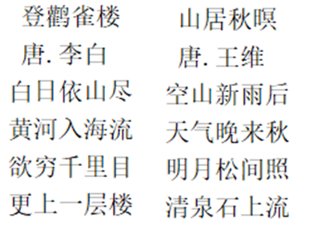
- 实验步骤和结果
第一题：
代码：
class Animal:
def __init__(self, name):
self.name = name
def eat(self):
print(f"{self.name} is eating.")
def make_sound(self):
print(f"{self.name} makes a sound.")

bird = Animal("Poly")
fish = Animal("Nemo")
bird.make_sound()
fish.eat()
截图：
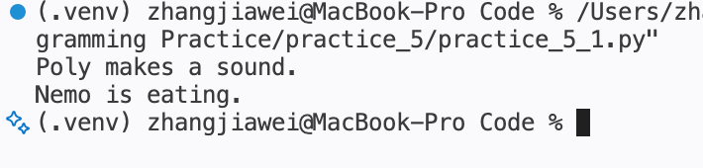
第二题：
代码：
class Person:
def __init__(self , name , age):
self.name = name
self.age = age
def introduce(self):
return f"大家好，我叫{self.name}，今年{self.age}岁了。"

class Student(Person):
def __init__(self , name , age , student_id , zhuanye):
super().__init__(name , age)
self.student_id = student_id
self.zhuanye = zhuanye
def introduce(self):
return f"大家好，我是学生{self.name}，学号{self.student_id}，专业是{self.zhuanye}。"
def study(self, subject):
return f"{self.name}正在学习{subject}。"

class Teacher(Person):
def __init__(self, name , age , id , bumen):
super().__init__(name , age)
self.id = id
self.bumen = bumen
self.course = []
def introduce(self):
return f"大家好，我是教师{self.name}，部门是{self.bumen}，工号{self.id}，。"
def add_course(self, course):
self.course.append(course)
return f"{self.name}老师开始教授{course}课程。"
def teach(self):
if self.course:
return f"{self.name}老师目前正在教授{self.course[-1]}课程。"
else:
return f"{self.name}教师目前没有安排课程。"

test1 = Person("张三" , 30)
print(test1.introduce())

test2 = Student("李四" , 20 , "2023001" , "计算机科学")
print(test2.introduce())
print(test2.study("Python课程"))

test3 = Teacher("王教授" , 45 , "T1001" , "计算机学院")
print(test3.introduce())
print(test3.add_course("Python编程"))
print(test3.teach())
截图：
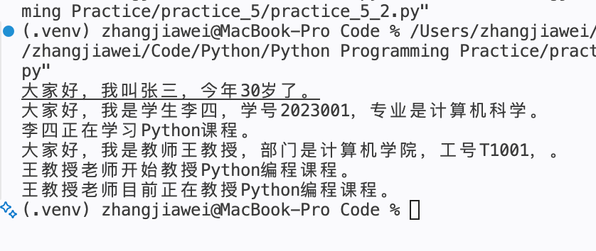
第三题：
代码：
import re

class Poem:
def __init__(self, title, dynasty, author):
self.title = title
self.dynasty = dynasty
self.author = author

def setContent(self, contList=[]):
self.contentList = contList[:]

def getFcontent(self):
lg = len(self.contentList[0])
poet = self.dynasty + '·' + self.author
poet = self.title.center(lg) + '\n' + poet.center(lg) + '\n'
poet += '\n'.join(self.contentList)
return poet

if __name__ == '__main__':
poemA = Poem('登鹳雀楼', '唐', '李白')
cont = '白日依山尽,黄河入海流。欲穷千里目,更上一层楼。'
poemA.setContent(re.split(',|。', cont))
print(poemA.getFcontent())

poemB = Poem('山居秋暝', '唐', '王维')
cont = '空山新雨后,天气晚来秋。明月松间照,清泉石上流。'
poemB.setContent(re.split(',|。', cont))
print(poemB.getFcontent())
截图：
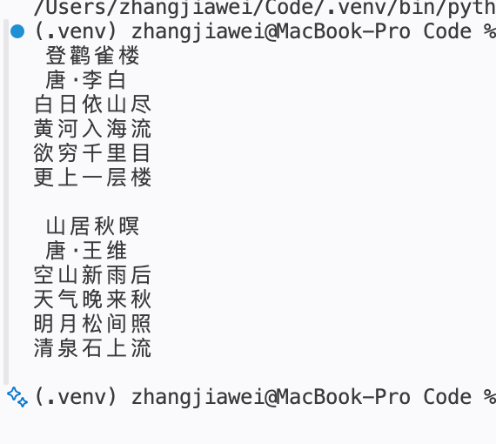
- 实验总结
本次实验通过对 Animal、Person 及 Poem 等类的设计与实现，让我深入掌握了面向对象编程的核心。实验初期，我对子类继承中 super() 的调用逻辑及方法重写的应用理解不够深刻，导致 Student 和 Teacher 类的输出信息未完全达到预期。通过反复调试代码并观察实例化对象的运行结果，我成功解决了属性初始化的问题，并学会了利用字符串 center() 函数优化古诗的排版。这次实践不仅强化了我的逻辑思维，更让我领悟到封装与继承在提高代码复用性方面的巨大优势，为后续人工智能专业的程序开发奠定了扎实基础。

